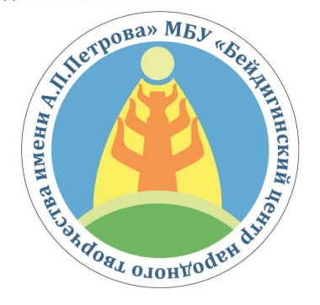

МУНИЦИПАЛЬНОЕ БЮДЖЕТНОЕ УЧРЕЖДЕНИЕ «БЕЙДИГИНСКИЙ ЦЕНТР НАРОДНОГО ТВОРЧЕСТВА ИМЕНИ А.П.ПЕТРОВА»
МУНИЦИПАЛЬНОГО ОБРАЗОВАНИЯ «ОЛЬТЕХСКИЙ НАСЛЕГ»

«ӨЛТӨХ НЭҺИЛИЭГЭ» МУНИЦИПАЛЬНАЙ ТЭРИЛЛИИ
МУНИЦИПАЛЬНАЙ БЮДЖЕТНАЙ ТЭРИЛТЭ «А.П. ПЕТРОВ ААТЫНАН БЭЙДИҤЭТЭЭҔИ НОРУОТ АЙЫМНЬЫТЫН КИИНЭ»

678373, Республика Саха (Якутия), Усть-Алданский улус (район), с. Бейдинга ул. Пестрякова 4/1, тел: 8(41161)28-331, E-mail: oltexcd@mail.ru

Положение о проведении республиканского конкурса поделок
"Вторая жизнь ненужных вещей".
Конкурс проводится к международному дню защиты детей.
Организатор конкурса МБУ "Бейдигинский центр народного творчества имени А.П.Петрова".
Цель конкурса:
Конкурс проводится с целью содействия экологическому воспитанию детей, обучения бережному отношению к окружающей среде.
Задачи конкурса:
-воспитание у подрастающего поколения уважительного отношения к окружающей среде
- раскрытие творческих способностей
- побуждение родителей к совместной творческой деятельности с детьми.
Конкурс проводится по 3 группам.
В 1 группе участвуют: воспитатели, родители и дети дошкольного возраста.
Во 2 группе:
Учителя, родители, учащиеся начальных классов.
В 3 группе:
Учителя, родители, учащиеся 5-8 классов.
Заявка на участие:
1. ФИО участника, возраст
2. Название детского сада или школы, учеником какого класса является
3. Населенный пункт (город, улус, село)
4. Фотография поделки
5. ФИО руководителя
6. Электронная почта руководителя
7. Скриншот взноса.
Заявки принимаются с 24 мая по 30 мая. Отправить заявки по ватсап на номер 89142358171, 89245989599
Взнос конкурса 100 рублей оплачиваете на номер: 89142358171.
Итоги конкурса 1 июня
Награждение:
По итогам конкурса победители награждаются дипломами.
Участникам конкурса вручаются сертификаты участников конкурса.
Все работы участников можете увидеть на нашем сайте oltexcd@mail.ru

